7、日本白色恋人

——日本必买伴手礼

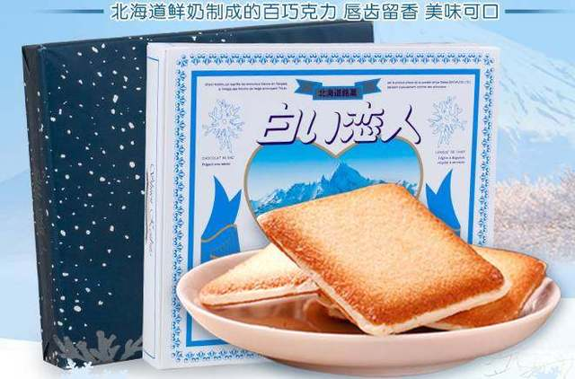

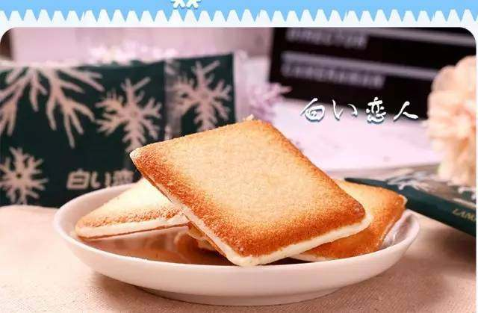

推荐理由

经久不衰的日本零食代购销量王！是猫舍曲奇和北海道巧克力的完美邂逅！松脆的饼干皮里夹的奶油心，甜而不腻，香脆可口，无与伦比，好吃到令人发指！